手 順 書
 |  |  | 管理番号 |  |  | 頁 | 7
型 名 |  |  | 工程番号
作業内容 | 未整備確認
13.製造計画担当を選択し、製造計画担当を入力する。

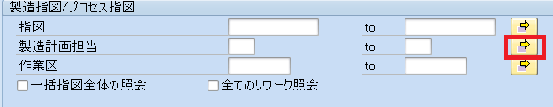

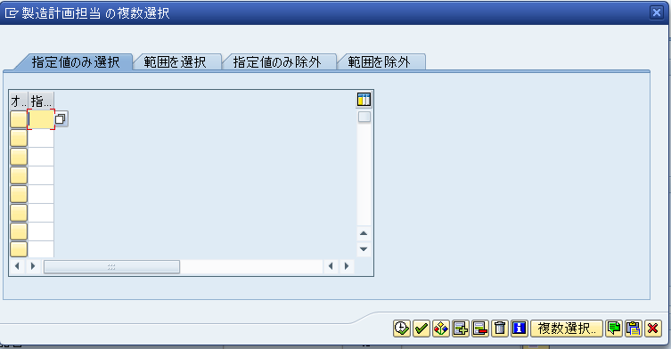

以下製造計画担当を入力する。

【R00】試作
【R01】半成品
【RD*】半成半製統合品
【RE*】半成半製統合品

入力完了後、実行ボタンを選択する。

14.抽出後、プル一覧から印刷を選択する。
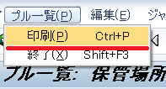
印刷内容を所要量詳細を選択をし、実行する。
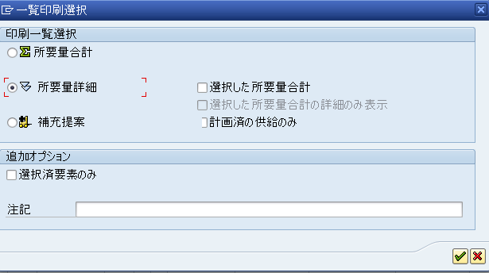

NR4030 |  | 様式 NR4030-0300-A3 |  |  | 日本光電

